1a

Das Schlüsselwort „extend“ gibt an, dass ein Anwendungsfall die Funktionalität eines anderen Anwendungsfalls erweitern **KANN**. Die Funktionalität des Präzedenzfalls „Kontrolle von Passagiertickets“ wird mit Hilfe der Präzedenzfälle „Headset-Übergabe, Sitzplatznummer zuweisen“ im ersten Diagramm erweitert. Daher **können** diese Anwendungsfälle auftreten. Im Falle einer Sitzplatz Nummer zuweisen erhält der Passagier immer zwei Sitzplätze (einen ungeraden und einen geraden), d.h <<include>>.

Im zweiten Diagramm wird bei der Ticketkontrolle unbedingt die Sitzplatznummer an das Headnet übergeben. Die Sitzplatznummer kann entweder gerade oder ungerade vergeben werden. Es kann auch vorkommen, dass sowohl ein gerader als auch ein ungerader Platz vergeben wurde.

2a

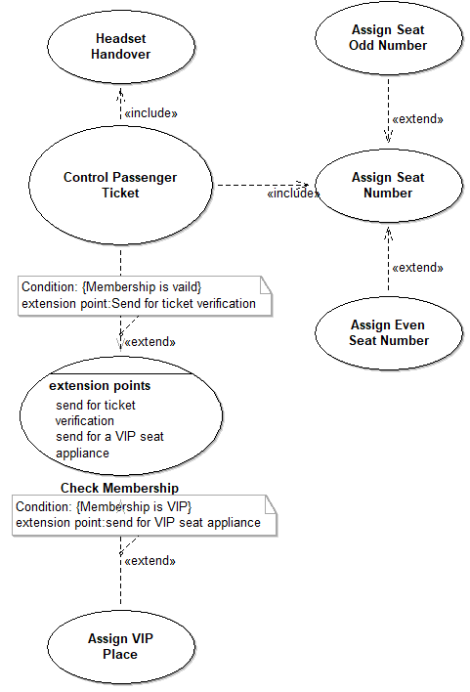

3a

